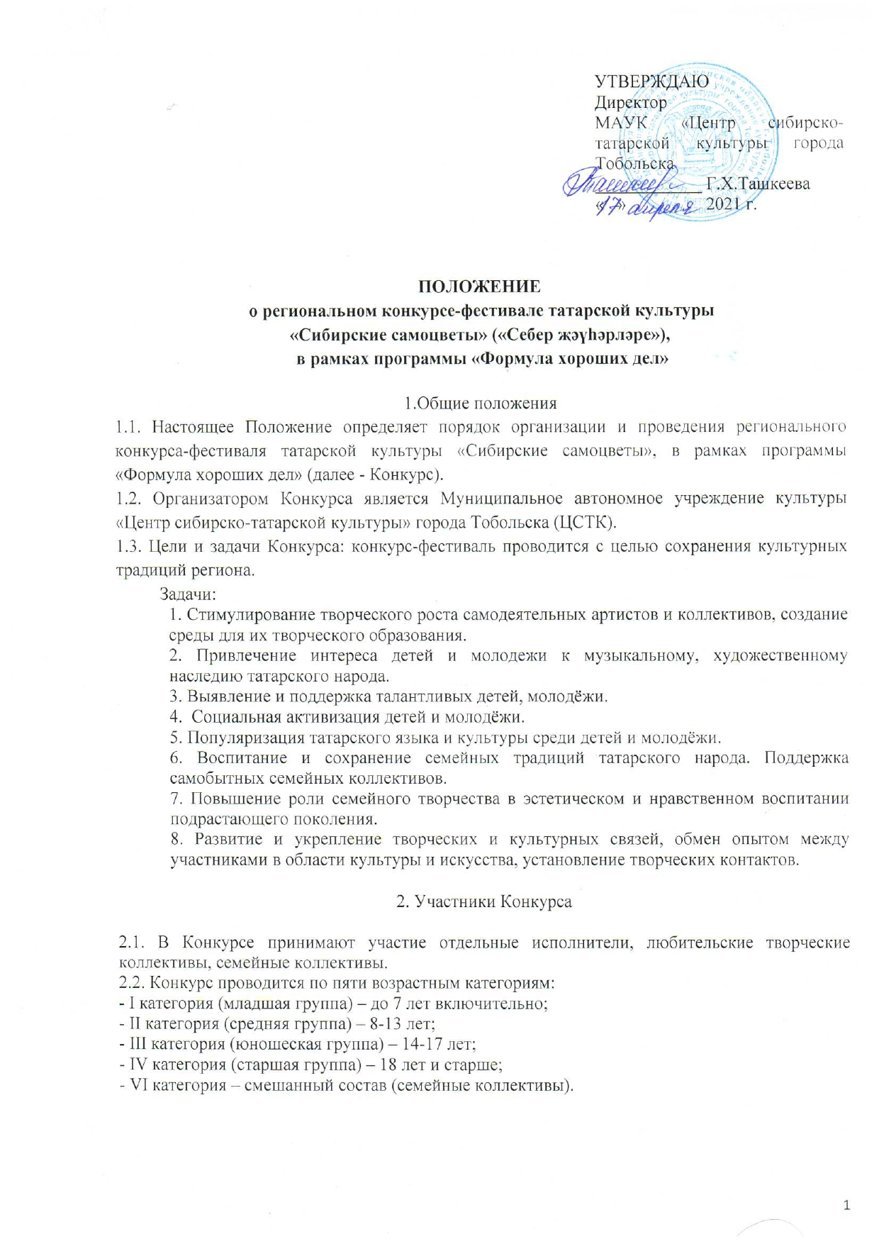

3. Номинации Конкурса

3.1. Конкурс-фестиваль проводится по следующим номинациям:

- Вокал: а) народный вокал, б) эстрадный вокал, в) авторы-исполнители;
Участники исполняют одно произведение в заявленной номинации в режиме «живого звука», в сопровождении фонограммы «минус», живого музыкального аккомпанемента, либо акапелло.
- Хореография: а) народный танец, б) современный танец;
Участники конкурса представляют один танец в заявленной номинации от исполнителя или коллектива продолжительностью не более 5 минут.
- Художественное слово: а) поэзия, б) проза;
Участники конкурса исполняют одно произведение на татарском языке авторов сибирско-татарской литературы.
- Декоративно-прикладное творчество;
В номинации принимаются поделки, сувениры, росписи, игрушки и др. по тематике «Быт и культура сибирских татар», выполненные своими руками. Работы подписываются информационной этикеткой.

- Гастрономический конкурс: кухня сибирских татар;

Готовка допускается в домашних условиях. Общий объем приготовленного конкурсантами блюда, для наиболее объективной оценки, должен соответствовать объемам подачи на дегустацию для группы не менее 5 человек. Жюри оценивает вкусовые качества, соответствие татарской национальной кухне, оформление и представление блюда. Подготовкой инвентаря (разносы, одноразовая посуда, одноразовые перчатки, одноразовые фартуки, салфетки) и приобретением продуктов для подготовки подачи блюд участники конкурса занимаются самостоятельно и за свой счет.

4. Порядок проведения Конкурса

4.1. Сроки проведения Регионального конкурса-фестиваля татарской культуры "Сибирские самоцветы" с 20 февраля по 22 мая 2021 г.
Конкурс-фестиваль включает несколько этапов:
I этап - с 25 марта по 15 мая 2021г. - подача-приём заявок на участие в конкурсе;
II этап - 21 мая 2021г. - мастер-классы и творческие лаборатории по всем номинациям на бесплатной основе; место проведения: г.Тобольск, МАУК «Центр сибирско-татарской культуры»;
III этап - 22 мая 2021г. – конкурсные выступления и выставки.
Номинации: Хореография, Декоративно-прикладное творчество, Кухня сибирских татар- место проведения: Базарная площадь г.Тобольск; Номинации: Вокал, Художественное слово – место проведения: МАУК «Центр сибирско-татарской культуры» г. Тобольска.
IV этап – 22 мая 2021г. - Подведение итогов, Гала-концерт, награждение победителей; место проведения: Базарная площадь г.Тобольск.

5. Жюри конкурса

5.1. В состав жюри входят ведущие специалисты по вокальному и музыкальному искусству, хореографическому искусству, специалисты по художественному слову и декоративно- прикладного искусства.
5.2. Оценка выставляется по 10-ти балльной системе.
5.3. Итогом обсуждения конкурсного выступления является протокол заседания членов жюри.
5.4. Жюри конкурса не имеет права разглашать результаты конкурса до официальной церемонии награждения.
5.5. В спорных вопросах окончательное решение остаётся за председателем жюри.
5.6. Жюри конкурса имеет право делить призовые места между участниками конкурса и не присуждать места в категориях и номинациях, где участников менее 3.
5.7. Решение жюри окончательно и пересмотру не подлежит.

6. Критерии оценки

6.1. Исполнительское мастерство.
6.2. Самобытность и уникальность художественного материала.
6.3. Сценическая культура.
6.4. Национальный колорит (костюм, национальные музыкальные инструменты, атрибутика).
6.5. Оригинальность подачи, визуальные и вкусовые качества блюд (для Гастрономического конкурса).

7. Награждение победителей

7.1.Награждение производится в каждой номинации и возрастной группе конкурсантов – присуждается Диплом Лауреата 1, 2, 3 степени.
7.2. Участники Конкурса всех возрастных групп в каждой номинации получают Диплом участника конкурса.
7.3. Педагоги и руководители всех участников конкурса получают благодарственные письма.

8. Финансирование

8.1. Участие в Конкурсе в рамках программы «Формула хороших дел» для всех категорий населения является бесплатным.
8.2. Организация мероприятия и призовой фонд финансируется за счет программы СИБУР «Формула хороших дел».
8.3. Все расходы участников производятся за счет направляющей стороны.

9. Подача заявки на участие в конкурсе

9.1. Для участия в конкурсе-фестивале направляется заявка по установленной форме (Приложение №1) до 15.05.2021 года в печатном варианте, согласие на обработку персональных данных (Приложение № 2), фонограмма «минус» с подписью ФИО исполнителя, название произведения на электронный адрес e-mail: cstk.konkurs@yandex.ru
Справки по телефону: 8(3456) 22–33–59; 89827847260 – Рузалия Наримановна.

Приложение № 1
Положения о проведении
Регионального конкурса-фестиваля
татарской культуры
«Сибирские самоцветы»
ЗАЯВКА
На участие в региональном конкурсе-фестивале
татарской культуры
«Сибирские самоцветы»

Номинация, на которую заявляется коллектив (номинацию необходимо указывать согласно Положению)
Наименование коллектива (полностью),
Ф.И.О. исполнителя (полностью)
Муниципальное образование (полностью)
Наименование населенного пункта (полностью)
Наименование направляющей организации (полностью и сокращенное), на базе которой коллектив осуществляет свою деятельность на дату подачи заявки, ФИО директора
Контактные сведения о направляющей организации (телефон, электронная почта)
Количественный состав коллектива: необходимо указать количество участников коллектива, задействованных в конкурсной программе (выступлении)
Данные о руководителе коллектива: ФИО (полностью), контактный тел (желательно сотовый), электронная почта
ФИО концертмейстера (при наличии)
Наименование конкурсного номера (номера, с которым коллектив заявляется на конкурс-фестиваль)
Хронометраж концертной программы (выступления)

Руководитель направляющей организации:
____________ / ______________________________
(подпись) (ФИО полностью)
Дата подачи заявки: «___» ____________ 2021 года

При себе иметь копии документов (паспорт или свидетельство о рождении, СНИЛС, ИНН)
Приложение № 1
Положения о проведении
Регионального конкурса-фестиваля
татарской культуры
«Сибирские самоцветы»
СОГЛАСИЕ
на обработку персональных данных
Я (далее - Субъект), ___________________________________________________________,
(фамилия, имя, отчество)
документ удостоверяющий личность___________________ № _______________________,
(вид документа)
выдан _______________________________________________________________________,
(кем и когда)
зарегистрированный (ая) по адресу: ______________________________________________,
даю свое согласие _____________________________________________________________, (КОМУ указать организацию)
зарегистрированному по адресу: _________________________________________________, на обработку своих персональных данных, на следующих условиях:
- Оператор осуществляет обработку персональных данных Субъекта исключительно в целях ________________________________________________________________________
- Перечень персональных данных, передаваемых Оператору на обработку:
- фамилия, имя, отчество;
- дата рождения;
- паспортные данные;
- контактный телефон (дом., сотовый, рабочий);
- фактический адрес проживания;
- адрес размещения офиса;
- прочие.
- Субъект дает согласие на обработку Оператором своих персональных данных, то есть совершение, в том числе, следующих действий: обработку (включая сбор, систематизацию, накопление, хранение, уточнение (обновление, изменение), использование, обезличивание, блокирование, уничтожение персональных данных), при этом общее описание вышеуказанных способов обработки данных приведено в Федеральном законе от 27.07.2006 № 152-ФЗ, а также на передачу такой информации третьим лицам, в случаях, установленных нормативными документами вышестоящих органов и законодательством.
- Настоящее согласие действует бессрочно.
- Настоящее согласие может быть отозвано Субъектом в любой момент по соглашению сторон. В случае неправомерного использования предоставленных данных соглашение отзывается письменным заявлением субъекта персональных данных.
- Субъект по письменному запросу имеет право на получение информации, касающейся обработки его персональных данных (в соответствии с п.4 ст.14 Федерального закона от 27.06.2006 № 152-ФЗ).

«____»______________ 20 г. __________________ _________________
Подпись ФИО
Подтверждаю, что ознакомлен (а) с положениями Федерального закона от 27.07.2006 №152-ФЗ «О персональных данных», права и обязанности в области защиты персональных данных мне разъяснены.
«____»______________ 20 г. __________________ _________________
Подпись ФИО

